AZ-304 Exam#03

# Q.1

Windows Server 2019を実行し、500GBのデータファイルを含むVM1という名前のAzure仮想マシンがあります。

Azure Data Factoryを使用してデータファイルを変換し、ファイルをAzure Data Lake Storageにロードするソリューションを設計しています。

設計をサポートするには、VM1に何を展開する必要がありますか？

1. Azure Pipelines エージェント
2. Azureのファイル同期エージェント
3. オンプレミスデータゲートウェイ
4. 自己ホスト型統合ランタイム

正解： *D*

統合ランタイム（IR）は、Azure DataFactoryがさまざまなネットワーク環境にデータ統合機能を提供するために使用するコンピューティングインフラストラクチャです。IRの詳細については、統合ランタイムの概要を参照してください。

セルフホスト統合ランタイムは、クラウドデータストアとプライベートネットワーク内のデータストア間でコピーアクティビティを実行できます。また、オンプレミスネットワークまたはAzure仮想ネットワークのコンピューティングリソースに対して変換アクティビティをディスパッチすることもできます。セルフホスト統合ランタイムのインストールには、オンプレミスマシンまたはプライベートネットワーク内の仮想マシンが必要です。

参照：

<https://docs.microsoft.com/en-us/azure/data-factory/create-self-hosted-integration-runtime>

# Q.2

あなたの会社は、エラスティックプールとAzure SQLデータベースを使用するマルチテナントアプリケーションを設計しています。アプリケーションは30人の顧客によって使用されます。

アプリケーションのストレージソリューションを設計する必要があります。このソリューションは、次の要件を満たしている必要があります。

* 運用コストを最小限に抑える必要があります。
* すべての顧客は独自のデータベースを持っている必要があります。

顧客データベースは、米国東部、北ヨーロッパ、または南アフリカ北部の3つのAzureリージョンのいずれかにあります。

必要なエラスティックプールとAzure SQLデータベースサーバーの最小数はいくつですか？回答するには、回答領域で適切なオプションを選択します。

注：正しい選択はそれぞれ1ポイントの価値があります。

ホットエリア：

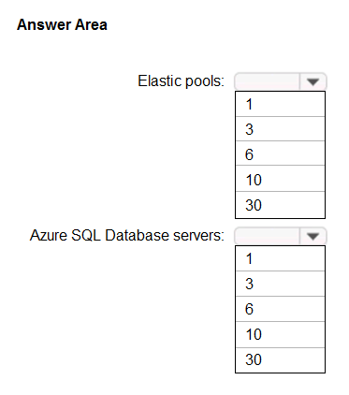

正解： 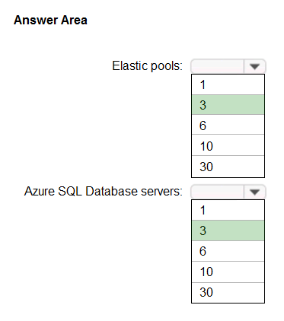

ボックス1：3

サーバー、そのプール、およびデータベースは、同じサブスクリプションの下で同じAzureリージョンに存在する必要があります。

ボックス2：3

サーバーには最大5000個のデータベースを関連付けることができます。

参照：

<https://vincentlauzon.com/2016/12/18/azure-sql-elastic-pool-overview/>

**試験対策セミナー　テキスト　158ページ　に同じような問題あり**

# Q.3

アーキテクチャの展示に示されているように、Azureアーキテクチャを確認しています。（[アーキテクチャ]タブをクリックします。）アーキテクチャ

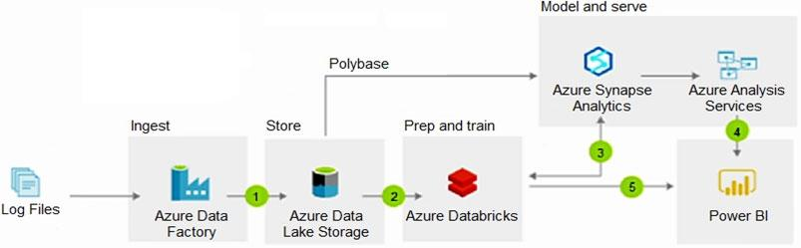

の推定月額コストは、[コスト]展示に表示されます。（[コスト]タブをクリックします。）

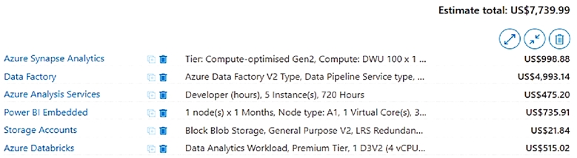

ログファイルは、Apache Webサーバーへのユーザーアクティビティによって生成されます。ログファイルは一貫した形式です。1日あたり約1GBのログが生成されます。

Microsoft Power BIは、ユーザーアクティビティの週次レポートを表示するために使用されます。

アーキテクチャの機能を維持しながら、コストを最小限に抑えるソリューションを推奨する必要があります。

あなたは何をお勧めしますか？

1. Azureの仮想マシン上でSQL ServerとAzureのシナプス分析とAzureのAnalysis Servicesを交換してください。
2. Azure Synapse AnalyticsをAzure SQL Database Hyperscaleに置き換えます。
3. Azure Data FactoryをAzCopyを使用するCRONジョブに置き換えます。
4. Azure DatabricksをAzure Machine Learningに置き換えます。

正解： *C*

AzCopyは、ストレージアカウントとの間でBLOBまたはファイルをコピーするために使用できるコマンドラインユーティリティです。

Cronは、Unixライクなオペレーティングシステムで見つけることができる最も便利なユーティリティの1つです。特定の時間にコマンドをスケジュールするために使用されます。これらのスケジュールされたコマンドまたはタスクは、「Cronジョブ」と呼ばれます。

参照：

<https://docs.microsoft.com/en-us/azure/storage/common/storage-use-azcopy-configure>

# Q.4

Azure ExpressRouteを使用して、オンプレミスのMicrosoft SQLServerインスタンスに接続するAzure App Service Webアプリをデプロイします。SQLServerインスタンスをAzureに移行することを計画しています。SQL ServerインスタンスをAzureに移行するには、次のことを行う必要があります。

* SQL Serverへの自動パッチ適用とバージョン更新をサポートする。
* 自動バックアップサービスを提供します。
* インスタンスの高可用性を可能にします。
* ネイティブVNETにプライベートIPアドレスを提供します。
* 転送中のすべてのデータを暗号化します。
* 専用の基盤インフラストラクチャ（コンピューティング、ストレージ）を備えたシングルテナント環境にいること。

SQLServerインスタンスをAzureに移行する必要があります。

どのAzureサービスを使用する必要がありますか？

1. Azureコンテナインスタンス（ACI）で実行されているDockerコンテナ内のSQL Server
2. Azure Kubernetes Service（AKS）で実行されているDockerコンテナー内のSQL Server
3. SQL ServerのIaaS（Infrastructure-as-a-Service）仮想マシン（VM）
4. Azure SQLデータベースのマネージドインスタンス
5. エラスティックプールを備えたAzure SQLデータベース

正解： *D*

ハイブリッドワークロード用に構成されたAzureSQLデータベースマネージドインスタンス。Azure SQLデータベースのマネージドインスタンスがオンプレミスネットワークに接続されている場合は、このトポロジを使用します。このアプローチは、最も単純化されたネットワークルーティングを提供し、移行中に最大のデータスループットをもたらします。

参照：

<https://docs.microsoft.com/en-us/azure/dms/resource-network-topologies>

# Q.5

何年もの間、Azure Blobストレージにデータを保存することを計画しています。

保存されたデータにアクセスすることはめったにありません。

Blobストレージ内のデータが常にすぐにアクセスできるようにする必要があります。このソリューションでは、ストレージコストを最小限に抑える必要があります。

どのストレージ階層を使用する必要がありますか？

1. COOL
2. ARCHIVE
3. HOT

正解： *A*

クールアクセス階層のデータは、やや低い可用性を許容するが、依然として高い耐久性、検索待ち時間、ホットデータと同様の特性スループットを必要とすることができます。クールなデータの場合、ホットデータと比較してわずかに低い可用性サービスレベルアグリーメント（SLA）と高いアクセスコストは、ストレージコストを下げるための許容できるトレードオフです。

不正解：

B：アーカイブストレージはデータをオフラインで保存し、ストレージコストを最小限に抑えながら、データの再水和とアクセスのコストを最大限に高めます。

アーカイブ-アクセスがほとんどなく、少なくとも180日間保存されるデータを保存するように最適化されており、柔軟な遅延要件（数時間程度）があります。

参照：

<https://docs.microsoft.com/en-us/azure/storage/blobs/storage-blob-storage-tiers>

# Q.6

Microsoft SQL Serverを実行し、2つのデータディスクを含む仮想マシンを設計しています。最初のデータディスクはログファイルを保存し、2番目のデータディスクはデータを保存します。どちらのディスクもP40マネージドディスクです。

ディスクごとにキャッシュポリシーを推奨する必要があります。ポリシーは、SQLデータとログの整合性を維持しながら、仮想マシンに最高の全体的なパフォーマンスを提供する必要があります。

ディスクごとにどのキャッシュポリシーを推奨する必要がありますか？

答えるには、適切なポリシーを正しいディスクにドラッグします。

各ポリシーは、1回使用することも、複数回使用することも、まったく使用しないこともできます。コンテンツを表示するには、ペイン間で分割バーをドラッグするか、スクロールする必要がある場合があります。

選択して配置：

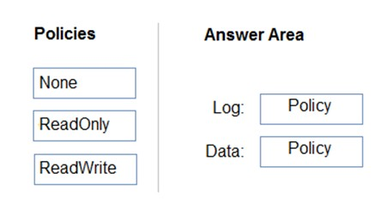

正解： 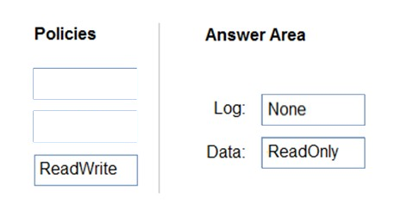

リファレンス：

<https://docs.microsoft.com/en-us/azure/virtual-machines/windows/sql/virtual-machines-windows-sql-performance>

**試験対策セミナー　テキスト　153ページに同じような問題あり**

# Q.7

SQLデータベースソリューションを設計しています。このソリューションには、それぞれ20 GBで、さまざまな使用パターンを持つ20のデータベースが含まれます。

データベースをホストするデータベースプラットフォームを推奨する必要があります。このソリューションは、次の要件を満たしている必要があります。

* データベースに割り当てられたコンピューティングリソースは、動的に拡張する必要があります。
* ソリューションは、99.99％の稼働時間のSLAを満たす必要があります。
* ソリューションには予約済みの容量が必要です。
* 計算料金を最小限に抑える必要があります。

推奨事項には何を含める必要がありますか？

1. 可用性セット内のAzure仮想マシンで実行されるMicrosoft SQLサーバー上の20のデータベース
2. サーバーレスのAzure SQLデータベースの20インスタンス
3. Azureの仮想マシン上で実行されるMicrosoft SQLサーバー上の20個のデータベース
4. 20のAzureのSQLデータベースを含む弾性プール

正解： *D*

Azure SQLデータベースエラスティックプールは、さまざまで予測不可能な使用要求がある複数のデータベースを管理およびスケーリングするための、シンプルで費用効果の高いソリューションです。エラスティックプール内のデータベースは単一のサーバー上にあり、設定された数のリソースを設定された価格で共有します。Azure SQL Databaseのエラスティックプールを使用すると、

SaaS開発者は、データベースごとにパフォーマンスの弾力性を提供しながら、所定の予算内でデータベースのグループの価格パフォーマンスを最適化できます。

SQLデータベース

リファレンスの99.995％の稼働時間を保証：

<https://docs.microsoft.com/en-us/azure/azure-sql/database/elastic-pool-overview>

<https://azure.microsoft.com/en-us/pricing/details/sql-database/elastic/>

**試験対策セミナー　テキスト　157ページ**

# Q.8

DB1およびDB2という名前の2つのオンプレミスMicrosoft SQL Serverデータベースを使用するApp1という名前のアプリがあります。

DB1とDB2をAzureに移行することを計画しています。

DB1およびDB2をホストするためにAzureソリューションを推奨する必要があります。このソリューションは、以下の要件を満たしている必要があります。

* DB1とDB2間のサーバー側トランザクションをサポートします。
* ソリューションを更新するための管理作業を最小限に抑えます。

あなたは何をお勧めしますか？

1. エラスティックプール内の2つのAzure SQLデータベース
2. 異なるAzure SQLデータベースサーバー上の2つのAzure SQLデータベース
3. 同じAzure SQLデータベースマネージドインスタンス上の2つのAzure SQLデータベース
4. Azureの仮想マシン上の2つのSQL Serverデータベース

正解： *C*

SQLマネージドインスタンスを使用すると、サービスが管理タスクを実行するか、それらのタスクを大幅に簡素化するため、システム管理者は管理タスクに費やす時間を短縮できます。

注：Azure SQLマネージドインスタンスは、オンプレミスまたはIaaS、自作、またはISVが提供する環境からフルマネージドPaaSクラウド環境に多数のアプリを可能な限り少ない移行で移行することを検討しているお客様向けに設計されています。 。完全に自動化されたAzureData Migration Serviceを使用すると、お客様は既存のSQL Serverインスタンスを持ち上げてSQLマネージドインスタンスに移行できます。これにより、SQL Serverとの互換性が提供され、ネイティブVNetサポートを使用してお客様のインスタンスを完全に分離できます。ソフトウェアアシュアランスを使用すると、SQLServer用のAzureHybrid Benefitを使用して、SQLマネージドインスタンスの既存のライセンスを割引料金に交換できます。SQLマネージドインスタンスは、高度なセキュリティと豊富なプログラマビリティサーフェスを必要とするSQLServerインスタンスのクラウドでの最適な移行先です。

参照：

<https://docs.microsoft.com/en-us/azure/azure-sql/managed-instance/sql-managed-instance-paas-overview>

# Q.9

次の表に示すリソースを含むAzureサブスクリプションがあります。

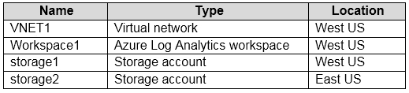

VNET1の診断データを365日間アーカイブする必要があります。ソリューションはコストを最小限に抑える必要があります。

データをどこにアーカイブする必要がありますか？

1. ワークスペース1
2. ストレージ1
3. ストレージ2

正解： *B*

不正解：

A：新しいワークスペースを作成すると、ワークスペースで使用されるいくつかのAzureリソースが自動的に作成されます。

Azureストレージアカウント：ワークスペースの既定のデータストアとして使用されます。

注：ワークスペースはAzure Machine Learningの最上位のリソースであり、Azure MachineLearningを使用するときに作成するすべてのアーティファクトを一元的に処理する場所を提供します。

参照：

<https://docs.microsoft.com/en-us/azure/machine-learning/concept-workspace>

**マイクロソフトの推奨事項は次のとおりです。**

**「ログとメトリックをAzureストレージアカウントにアーカイブすると、監査、静的分析、またはバックアップに役立ちます。Azure Monitor LogsおよびLog Analyticsワークスペースと比較して、Azureストレージは安価であり、ログを無期限に保持できます。 」「リソースが地域である場合、ストレージアカウントは監視対象のリソースと同じ地域にある必要があります。」**

参照：

<https://docs.microsoft.com/en-us/azure/azure-monitor/essentials/diagnostic-settings?tabs=CMD>

# Q.10

SQLAPIを使用するAzureCosmosDBアカウントを作成する予定です。アカウントには、Webアプリケーションによって追加されたデータが含まれます。Webアプリケーションは毎日データを送信します。

次の要件を満たす通知ソリューションを推奨する必要があります。

* Webアプリケーションからデータを受信したときに電子メール通知を送信する
* 計算コストを最小限に抑える

推奨には何を含める必要がありますか？

1. Azure CosmosDBアクションを使用するように構成されたSendGridコネクタを持つAzureロジックアプリをデプロイします。
2. 消費プランとAzureEventHubsバインディングを使用するように構成された関数アプリをデプロイします。
3. 消費プランとSendGridバインディングを使用するように構成された関数アプリをデプロイします。
4. 展開SendGridアクションを使用するように構成されたウェブフックを有するアズールロジックアプリ。

正解： *C*

AzureFunctionsのSendGridバインディングを使用してメールを送信できます。Azure Functionsは、SendGridの出力バインディングをサポートしています。

注：消費プランを使用している場合、Azure Functionsホストのインスタンスは、着信イベントの数に基づいて動的に追加および削除されます。

参照：

<https://docs.microsoft.com/en-us/azure/azure-functions/functions-bindings-sendgrid>

<https://docs.microsoft.com/en-us/azure/azure-functions/functions-scale#consumption-plan>

**試験対策セミナー　テキスト　47ページ　同様の問題あり**

# Q.11

オンプレミスネットワークには、500GBのデータを格納するServer1という名前のファイルサーバーが含まれています。

Server1からAzureStorageにデータをコピーするには、Azure DataFactoryを使用する必要があります。

新しいデータファクトリを追加します。

次に何をすべきですか？回答するには、回答領域で適切なオプションを選択します。

注：正しい選択はそれぞれ1ポイントの価値があります。

ホットエリア：

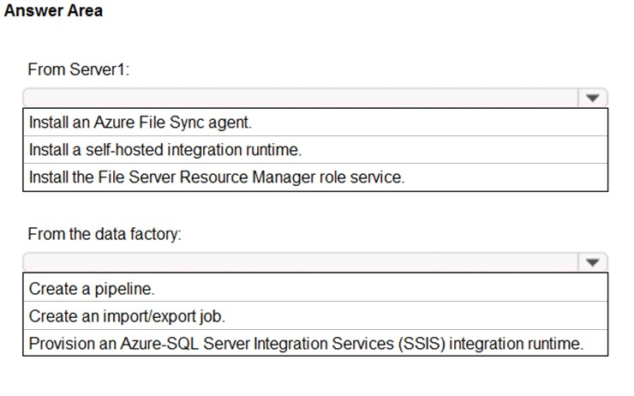

正解： 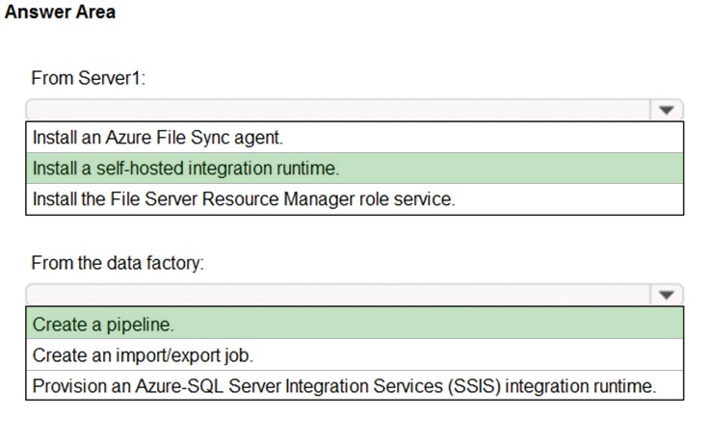

ボックス1：自己ホスト型統合ランタイム

のインストール統合ランタイムは、Azure Data Factoryが使用する顧客管理のデータ統合インフラストラクチャであり、さまざまなネットワーク環境にデータ統合機能を提供します。

ボックス2：パイプラインを作成する

-ADFを使用すると、既存のデータ処理サービスを、クラウドで高可用性および管理されるデータパイプラインに構成できます。これらのデータパイプラインは、データの取り込み、準備、変換、分析、公開をスケジュールでき、ADFは複雑なデータと処理の依存関係を管理および調整します。

<https://docs.microsoft.com/en-us/azure/machine-learning/team-data-science-process/move-sql-azure-adf>

**試験対策セミナー　テキスト　165ページに同様の問題あり**

# Q.12

2TBのデータファイルを保存するオンプレミスのファイルサーバーがあります。

データファイルを中央ヨーロッパリージョンのAzureBlobストレージに移動することを計画しています。

データファイルを保存するためのストレージアカウントの種類と、ストレージアカウントのレプリケーションソリューションを推奨する必要があります。このソリューションは、次の要件を満たしている必要があります。

* 単一のAzureデータセンターに障害が発生した場合に利用できるようにする。
* ストレージ階層をサポートします。
* コストを最小限に抑えます。

あなたは何をお勧めしますか？回答するには、回答領域で適切なオプションを選択します。

注：正しい選択はそれぞれ1ポイントの価値があります。

ホットエリア：

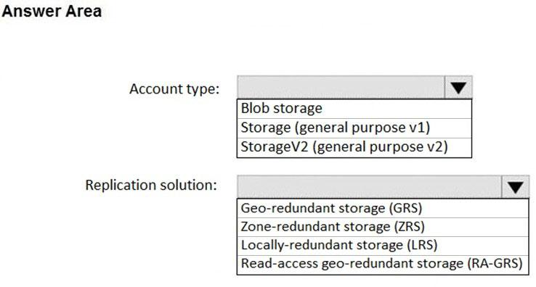

正解：（この解答間違い。Blobは階層をサポートしていない。） 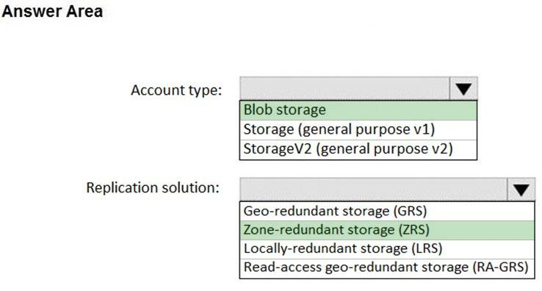

~~ボックス1：Blobストレージ~~

~~-Blobストレージはストレージ層をサポートします~~

~~注：Azureは、データをBLOBストレージに格納するために、ホットアクセス層、クールアクセス層、アーカイブ層の3つのストレージ層を提供します。これらの層は、ライフサイクルのさまざまな段階でデータを対象とし、さまざまなユースケースに費用効果の高いストレージオプションを提供します。~~

ボックス１：ストレージV2（汎用V2）

ボックス2：ゾーン冗長ストレージ（ZRS）

Azure Storageアカウントのデータは、常にプライマリリージョンで3回レプリケートされます。Azure Storageには、プライマリリージョンでデータをレプリケートする方法について2つのオプションがあります。

* ゾーン冗長ストレージ（ZRS）は、プライマリリージョンの3つのAzureアベイラビリティーゾーン間でデータを同期的にコピーします。
* ローカル冗長ストレージ（LRS）は、プライマリリージョンの単一の物理的な場所にデータを同期的に3回コピーします。LRSは最も安価なレプリケーションオプションですが、高可用性を必要とするアプリケーションにはお勧めしません。

参照：

<https://cloud.netapp.com/blog/storage-tiers-in-azure-blob-storage-find-the-best-for-your-data>

<https://docs.microsoft.com/en-us/azure/storage/common/storage-redundancy>

# Q.13

注：この質問は、同じシナリオを提示する一連の質問の一部です。シリーズの各質問には、述べられた目標を達成する可能性のある独自の解決策が含まれています。一部の質問セットには複数の正しい解決策がある場合がありますが、他の質問セットには正しい解決策がない場合があります。このセクションの質問に回答した後は、その質問に戻ることはできません。その結果、これらの質問はレビュー画面に表示されません。

4つの部門を持つ会社のAzureソリューションを設計しています。各部門は、いくつかのAzureアプリサービスとAzureSQLデータベースをデプロイします。

アプリサービスとデータベースをデプロイするための各部門のコストを報告するソリューションを推奨する必要があります。ソリューションは、部門ごとに分類されたコストを表示するコストレポートの統合ビューを提供する必要があります。

解決策：リソースタイプごとにリソースグループを作成します。各リソースグループにタグを割り当てます。

これは目標を達成していますか？

1. はい
2. いいえ

解答：A

**試験対策セミナー　テキスト　250ページに同じような問題あり**

# Q.14

注：この質問は、同じシナリオを提示する一連の質問の一部です。シリーズの各質問には、述べられた目標を達成する可能性のある独自の解決策が含まれています。一部の質問セットには複数の正しい解決策がある場合がありますが、他の質問セットには正しい解決策がない場合があります。このセクションの質問に回答した後は、その質問に戻ることはできません。その結果、これらの質問はレビュー画面に表示されません。

4つの部門を持つ会社のAzureソリューションを設計しています。各部門は、いくつかのAzureアプリサービスとAzureSQLデータベースをデプロイします。

アプリサービスとデータベースをデプロイするための各部門のコストを報告するソリューションを推奨する必要があります。ソリューションは、部門ごとに分類されたコストを表示するコストレポートの統合ビューを提供する必要があります。

解決策：部門ごとに新しいサブスクリプションを作成します。

これは目標を達成していますか？

1. はい
2. いいえ

解答：B

# Q.15

注：この質問は、同じシナリオを提示する一連の質問の一部です。シリーズの各質問には、述べられた目標を達成する可能性のある独自の解決策が含まれています。一部の質問セットには複数の正しい解決策がある場合がありますが、他の質問セットには正しい解決策がない場合があります。このセクションの質問に回答した後は、その質問に戻ることはできません。その結果、これらの質問はレビュー画面に表示されません。

4つの部門を持つ会社のAzureソリューションを設計しています。各部門は、いくつかのAzureアプリサービスとAzureSQLデータベースをデプロイします。

アプリサービスとデータベースをデプロイするための各部門のコストを報告するソリューションを推奨する必要があります。ソリューションは、部門ごとに分類されたコストを表示するコストレポートの統合ビューを提供する必要があります。

解決策：すべてのリソースを同じリソースグループに配置します。各リソースにタグを割り当てます。

ソリューションは目標を達成していますか？

1. はい
2. いいえ

解答：B

# Q.16

DB1という名前のAzureSQLデータベースがあります。

DB1のデータセキュリティソリューションを推奨する必要があります。このソリューションは、次の要件を満たしている必要があります。

* ヘルプデスクのスーパーバイザーがDB1に問い合わせるときは、各クレジットカードの完全な番号を確認する必要があります。
* ヘルプデスクオペレーターがDB1に問い合わせるとき、各クレジットカード番号の下4桁のみを表示する必要があります。
* CreditRatingという名前の列は、データベースシステム内にプレーンテキストで表示されてはならず、クライアントアプリケーションのみがCreditRating列を復号化できる必要があります。

推奨事項には何を含める必要がありますか？回答するには、回答領域で適切なオプションを選択します。

注：正しい選択はそれぞれ1ポイントの価値があります。

ホットエリア：

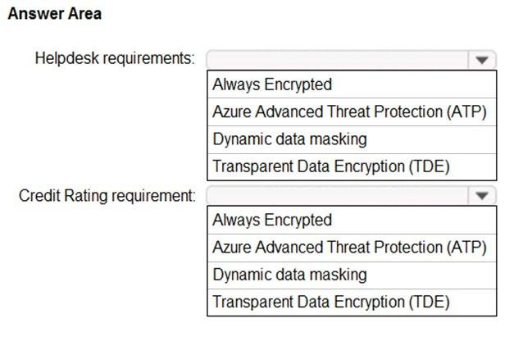

正解： 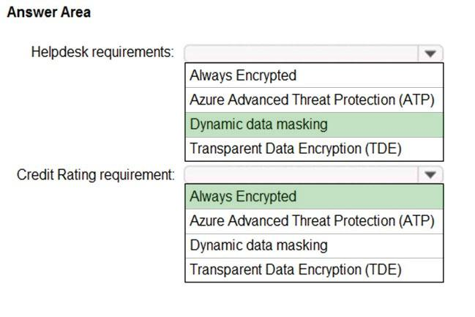

ボックス1：Dynamic data masking

動的データマスキングは、アプリケーション層への影響を最小限に抑えて公開する機密データの量を顧客が指定できるようにすることで、機密データへの不正アクセスを防止するのに役立ちます。これは、データベース内のデータが変更されていない間、指定されたデータベースフィールドに対するクエリの結果セット内の機密データを非表示にするポリシーベースのセキュリティ機能です。

ボックス2：Always Encrypted

データベースに保存されているデータは、マルウェアなどによってマシン全体が危険にさらされた場合でも保護されます。Always Encryptedは、クライアント側の暗号化を活用します。アプリケーション内のデータベースドライバーは、データをデータベースに送信する前に、データを透過的に暗号化します。同様に、ドライバーはクエリ結果で取得された暗号化されたデータを復号化します。

参照：

<https://azure.microsoft.com/en-us/blog/transparent-data-encryption-or-always-encrypted/>

# Q.17

Azure仮想マシンのデータ保護戦略を設計しています。すべての仮想マシンはマネージドディスクを使用します。

次の要件を満たすソリューションを推奨する必要があります。

* 暗号化キーの使用が監査されます。
* すべてのデータは常に保存時に暗号化されます。
* Microsoftではなく暗号化キーを管理します。

推奨事項には何を含める必要がありますか？

1. クライアント側の暗号化
2. Azure Storage Serviceの暗号化
3. Azure Disk Encryption
4. 暗号化ファイルシステム（EFS）

正解： *C*

リファレンス：

<https://docs.microsoft.com/en-us/azure/security/azure-security-disk-encryption-overview>

<https://docs.microsoft.com/en-us/azure/virtual-machines/windows/disk-encryption-faq#how-is-azure-disk-encryption-different-from-storage-server-side-encryption-with-customer-managed-key-and-when-should-i-use-each-solution>

ストレージサーバー側の暗号化とは何ですか？

ストレージサーバー側の暗号化は、AzureStorage内のAzure管理対象ディスクを暗号化します。管理対象ディスクは、デフォルトで、プラットフォーム管理キーを使用したサーバー側暗号化で暗号化されます（2017年6月10日現在）。**顧客管理キーを指定することにより、独自のキーを使用して管理対象ディスクの暗号化を管理できます。**詳細については、「Azure管理対象ディスクのサーバー側の暗号化」を参照してください。

Azure Disk Encryptionは、顧客が管理するキーを使用するストレージサーバー側の暗号化とどのように異なりますか？また、各ソリューションをいつ使用する必要がありますか？

Azure Disk Encryptionは、OSディスク、データディスク、および一時ディスクに、顧客が管理するキーを使用してエンドツーエンドの暗号化を提供します。

上記のすべての暗号化とエンドツーエンドの暗号化が要件に含まれている場合は、Azure Disk Encryptionを使用してください。

要件に、**保存されているデータのみを顧客管理キーで暗号化することが含まれている場合は、サーバー側の暗号化を顧客管理キーで使用します。Azure Disk EncryptionとStorageサーバー側暗号化の両方で顧客が管理するキーを使用してディスクを暗号化することはできません。**

Windowsでサポートされていないシナリオで呼び出されるシナリオを使用している場合は、顧客が管理するキーを使用したサーバー側の暗号化を検討してください。

組織のポリシーで、Azureが管理するキーを使用して保存中のコンテンツを暗号化することが許可されている場合、アクションは不要です。コンテンツはデフォルトで暗号化されます。管理対象ディスクの場合、ストレージ内のコンテンツは、デフォルトで、プラットフォーム管理キーを使用したサーバー側暗号化で暗号化されます。キーはAzureStorageサービスによって管理されます。

# Q.18

Oracleデータベースを使用するApp1という名前のオンプレミスアプリケーションがあります。

Azure Data bricksを使用して、App1からAzure Synapse Analyticsインスタンスにデータを変換およびロードすることを計画しています。

App1データがDatabricksで利用可能であることを確認する必要があります。

ソリューションに含める必要がある2つのAzureサービスはどれですか？それぞれの正解は、解決策の一部を示しています。

注：正しい選択はそれぞれ1ポイントの価値があります。

1. Azureのデータボックスゲートウェイ
2. Azure Data Lakeストレージ
3. Azureのインポート/エクスポートサービス
4. Azure Data Factory
5. Azureのデータボックスエッジ

正解： *BD*

Azure Data Factoryを使用してデータの移動を自動化し、Azure Data Lake Storageにデータを読み込み、Azure Databricksを使用してデータを変換およびクリーンアップし、Azure SynapseAnalyticsを使用して分析できるようにします。比類のないレベルのクラウドでデータウェアハウスを最新化する

注：データサイロを、すべてのデータ統合のニーズとスキルレベル向けに構築されたサービスであるAzure DataFactoryと統合します。直感的なビジュアル環境内でコードなしでETLおよびELTプロセスを簡単に構築したり、独自のコードを記述したりできます。90以上のネイティブに構築されたメンテナンスフリーのコネクタを使用して、追加コストなしでデータソースを視覚的に統合します。データに焦点を当てる。残りはサーバーレス統合サービスが行います。

リファレンス：

<https://azure.microsoft.com/en-us/services/databricks/#capabilities>

<https://azure.microsoft.com/en-us/services/data-factory/>

# Q.19

Azure Blobストレージにパフォーマンスデータを書き込むデバイスが100台あります。

パフォーマンスデータをAzure SQLデータベースに保存して分析することを計画しています。

パフォーマンスデータをSQLデータベースに移動するためのソリューションを推奨する必要があります。

推奨事項には何を含める必要がありますか？

1. Azureデータベース移行サービス
2. Azure Data Factory
3. Azureのデータボックス
4. データ移行アシスタント

正解： *B*

Azure Data Factoryを使用して、AzureBlobからAzureSQLデータベースにデータをコピーできます。

参照：

<https://docs.microsoft.com/en-us/azure/data-factory/tutorial-copy-data-dot-net>

# Q.20

MongoDBデータベースを使用するWebアプリケーションがあります。WebアプリケーションをAzureに移行することを計画しています。

コードと構成の変更を最小限に抑えながら、CosmosDBに移行する必要があります。

CosmosDB構成を設計する必要があります。

あなたは何をお勧めしますか？回答するには、回答領域で適切な値を選択します。

注：正しい選択はそれぞれ1ポイントの価値があります。

ホットエリア：

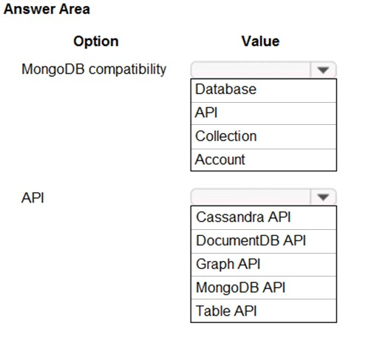

正解： 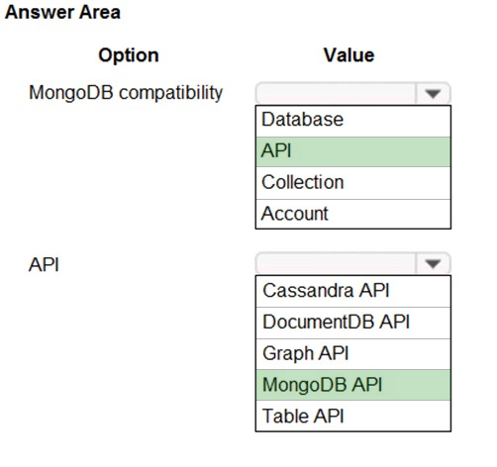

MongoDBの互換性：API

API：MongoDB API

Azure Cosmos DBには複数のAPIが付属しています。

* SQLAPI、SQLクエリをサポートするJSONドキュメントデータベースサービス。これは、以前のAzureDocumentDBと互換性があります。
* MongoDBAPI、既存のMongo DBライブラリ、ドライバー、ツール、およびアプリケーションと互換性があります。
* CassandraAPI。既存のApacheCassandraライブラリ、ドライバー、ツール、およびアプリケーションと互換性があります。
* AzureTableAPI、既存のAzure TableStorageと互換性のあるKey-Valueデータベースサービス。
* Gremlin（graph）API、ApacheTinkerpopג€™のグラフ走査言語であるGremlinをサポートするグラフデータベースサービス。

参照：

<https://docs.microsoft.com/en-us/azure/cosmos-db/create-mongodb-dotnet>

**試験対策セミナー　テキスト　204ページに同様の問題あり**

# Q.21

Windows Server 2012 R2を実行し、Microsoft SQL Server 2014インスタンスをホストするサーバーが100台あります。インスタンスは、次の特性を持つデータベースをホストします。

* 最大のデータベースは現在3TBです。どのデータベースも4TBを超えることはありません。
* ストアドプロシージャは、CLRを使用して実装されます。すべてのデータをSQL ServerからAzureに移動することを計画しています。データベースをホストするには、Azureサービスを推奨する必要があります。このソリューションは、次の要件を満たしている必要があります。
* 可能な限り、移行されたデータベースの管理オーバーヘッドを最小限に抑えます。
* 移行を容易にするために必要なデータベース変更の数を最小限に抑えます。
* ユーザーがActive Directoryの資格情報を使用して認証できることを確認します。

推奨事項には何を含める必要がありますか？

1. Azure SQLデータベースのエラスティックプール
2. Azure SQLデータベースのマネージドインスタンス
3. Azure SQLデータベースの単一データベース
4. Azureの仮想マシン上のSQL Serverの2016

正解： *B*

リファレンス：

<https://docs.microsoft.com/en-us/azure/sql-database/sql-database-managed-instance>

# Q.22

注：この質問は、同じシナリオを提示する一連の質問の一部です。シリーズの各質問には、述べられた目標を達成する可能性のある独自の解決策が含まれています。一部の質問セットには複数の正しい解決策がある場合がありますが、他の質問セットには正しい解決策がない場合があります。このセクションの質問に回答した後は、その質問に戻ることはできません。その結果、これらの質問はレビュー画面に表示されません。

File1とFile2という名前の2つの1GBデータファイルを含むAzure Storageアカウントがあります。データファイルは、アーカイブアクセス層を使用するように設定されています。

取得要求が開始されたらすぐにFile1にアクセスできるようにする必要があります。

解決策：File1の場合、アクセス層をホットに設定します。

これは目標を達成していますか？

1. はい
2. いいえ

正解： *A*

ホットアクセス層は、クール層やアーカイブ層よりもストレージコストが高くなりますが、アクセスコストは最も低くなります。ホットアクセス層の使用シナリオの例は次のとおりです。

* アクティブに使用されているデータ、または頻繁にアクセス（読み取りおよび書き込み）されると予想されるデータ。
* 処理と最終的なクールアクセス層への移行のためにステージングされたデータ。

参照：

<https://docs.microsoft.com/en-us/azure/storage/blobs/storage-blob-storage-tiers>

# Q.23

注：この質問は、同じシナリオを提示する一連の質問の一部です。シリーズの各質問には、述べられた目標を達成する可能性のある独自の解決策が含まれています。一部の質問セットには複数の正しい解決策がある場合がありますが、他の質問セットには正しい解決策がない場合があります。このセクションの質問に回答した後は、その質問に戻ることはできません。その結果、これらの質問はレビュー画面に表示されません。

File1とFile2という名前の2つの1GBデータファイルを含むAzureStorageアカウントがあります。データファイルは、アーカイブアクセス層を使用するように設定されています。

取得要求が開始されたらすぐにFile1にアクセスできるようにする必要があります。

解決策：ストレージアカウントに新しいファイル共有を追加します。

これは目標を達成していますか？

1. はい
2. いいえ

正解： *B*

# Q.24

注：この質問は、同じシナリオを提示する一連の質問の一部です。シリーズの各質問には、述べられた目標を達成する可能性のある独自の解決策が含まれています。一部の質問セットには複数の正しい解決策がある場合がありますが、他の質問セットには正しい解決策がない場合があります。このセクションの質問に回答した後は、その質問に戻ることはできません。その結果、これらの質問はレビュー画面に表示されません。

File1とFile2という名前の2つの1GBデータファイルを含むAzureStorageアカウントがあります。データファイルは、アーカイブアクセス層を使用するように設定されています。

取得要求が開始されたらすぐにFile1にアクセスできるようにする必要があります。

解決策：File1を新しいストレージアカウントに移動します。File1の場合、アクセス層をアーカイブに設定します。

これは目標を達成していますか？

1. はい
2. いいえ

正解： *B*

代わりにホットアクセス層を使用してください。

ホットアクセス層は、クール層やアーカイブ層よりもストレージコストが高くなりますが、アクセスコストは最も低くなります。ホットアクセス層の使用シナリオの例は次のとおりです。

アクティブに使用されているデータ、または頻繁にアクセス（読み取りおよび書き込み）されると予想されるデータ。

処理と最終的なクールアクセス層への移行のためにステージングされたデータ。

参照：

<https://docs.microsoft.com/en-us/azure/storage/blobs/storage-blob-storage-tiers>

# Q.25

次の表に示すAzureリソースを含むAzureの注文処理システムを設計しています。

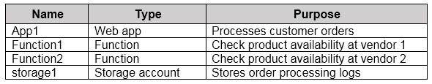

注文処理システムには、次のトランザクションフローがあります。

* 顧客はApp1を使用して注文します。
* 注文を受け取ると、App1はベンダー1とベンダー2での製品の可用性を確認するメッセージを生成します。
* 統合コンポーネントはメッセージを処理し、注文のタイプに応じてFunction1またはFunction2のいずれかをトリガーします。
* ベンダーが製品の入手可能性を確認すると、App1のステータスメッセージがFunction1またはFunction2によって生成されます。
* トランザクションのすべてのステップがstorage1に記録されます。

統合コンポーネントにはどのタイプのリソースを推奨する必要がありますか？

1. Azure DataFactoryパイプライン
2. Azure ServiceBusキュー
3. Azureのイベントグリッドドメイン
4. Azure EventHubsのキャプチャ

正解： *A*

データファクトリには1つ以上のパイプラインを含めることができます。パイプラインは、タスクを一緒に実行するアクティビティの論理グループです。

パイプラインのアクティビティは、データに対して実行するアクションを定義します。

データファクトリには、データ移動アクティビティ、データ変換アクティビティ、および制御アクティビティの3つのアクティビティグループがあります。

AzureFunctionsがAzureData Factoryと統合され、データファクトリパイプラインのステップとしてAzure関数を実行できるようになりました。

参照：

<https://docs.microsoft.com/en-us/azure/data-factory/concepts-pipelines-activities>

**試験対策セミナー　テキスト　163ページに同様の問題あり**

# Q.26

あなたは社内ネットワーク上のSSISDBカタログに保存されているMicrosoft SQL Serverの統合サービス（SSIS）パッケージの既存の実装を持っています。

オンプレミスネットワークには、サイト間VPNまたはExpressRouteを使用したAzureへのハイブリッド接続はありません。

パッケージをAzure Data Factoryに移行する必要があります。

既存のパッケージへの変更を最小限に抑えながら、移行を容易にするソリューションを推奨する必要があります。

ソリューションはコストを最小限に抑える必要があります。

あなたは何をお勧めしますか？

回答するには、回答領域で適切なオプションを選択します。

注：正しい選択はそれぞれ1ポイントの価値があります。

ホットエリア：

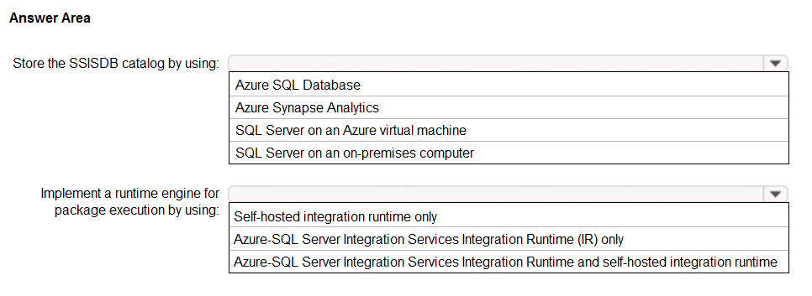

正解： 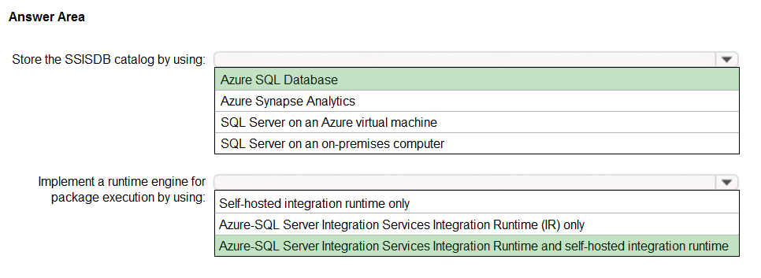

ボックス1：Azure SQLデータベース-

現時点では、Azure Data

FactoryでAzure-SSIS統合ランタイムを作成するのとは別に、AzureSQLデータベースにSSISDBカタログデータベースを作成することはできません。Azure-SSIS IRは、AzureでSSISパッケージを実行するランタイム環境です。

ボックス2：Azure-SQL Server統合サービス統合ランタイムとセルフホスト統合ランタイム

統合ランタイム（IR）は、Azure Data Factoryが使用するコンピューティングインフラストラクチャであり、さまざまなネットワーク環境にデータ統合機能を提供します。Azure Data Factory（ADF）のAzure-SSIS統合ランタイム（IR）は、SSISパッケージの実行をサポートします。

このシナリオでは、自己ホスト型統合ランタイムをデータ移動に使用できます。

参照：

<https://docs.microsoft.com/en-us/azure/data-factory/create-azure-integration-runtime>

<https://docs.microsoft.com/en-us/sql/integration-services/lift-shift/ssis-azure-connect-to-catalog-database>

**試験対策セミナー　テキスト　166ページに同様の問題あり**

# Q.27

オンプレミスのファイルサーバーに70TBのファイルがあります。

Azureにデータをインポートするためのソリューションを推奨する必要があります。ソリューションはコストを最小限に抑える必要があります。

どのAzureサービスをお勧めしますか？

1. Azure StorSimple
2. Azureのバッチ
3. Azureのデータボックス
4. Azureのスタック

正解： *C*

Microsoftは、強力なAzureと機械学習を活用して、費用効果が高く、安全で効率的な方法でお客様がAzureパブリッククラウドにデータを取得できるようにする非常に強力なソリューションを設計しました。このソリューションはデータボックスと呼ばれます。

データボックスであり、一般提供ステータスです。これは、組織がデータをコピーしてAzureに転送するために送信するための100TBの容量を持つことを可能にする頑丈なデバイスです。

不正解：

A：StoreSimpleは70TBのデータを処理できません。

参照：

<https://www.vembu.com/blog/what-is-microsoft-azure-data-box-disk-edge-heavy-gateway-overview/>

# Q.28

注：この質問は、同じシナリオを提示する一連の質問の一部です。シリーズの各質問には、述べられた目標を達成する可能性のある独自の解決策が含まれています。一部の質問セットには複数の正しい解決策がある場合がありますが、他の質問セットには正しい解決策がない場合があります。このセクションの質問に回答した後は、その質問に戻ることはできません。その結果、これらの質問はレビュー画面に表示されません。

4つの部門を持つ会社のAzureソリューションを設計しています。各部門は、いくつかのAzureアプリサービスとAzureSQLデータベースをデプロイします。

アプリサービスとデータベースをデプロイするための各部門のコストを報告するソリューションを推奨する必要があります。ソリューションは、部門ごとに分類されたコストを表示するコストレポートの統合ビューを提供する必要があります。

解決策：部門ごとに個別のリソースグループを作成します。各部門のリソースをそれぞれのリソースグループに配置します。

これは目標を達成していますか？

1. はい
2. いいえ

正解： *B*

代わりに、リソースタイプごとにリソースグループを作成します。各リソースグループにタグを割り当てます。

注：タグを使用すると、さまざまなリソースグループから関連するリソースを取得できます。このアプローチは、請求または管理のためにリソースを整理する必要がある場合に役立ちます。

参照：

<https://docs.microsoft.com/en-us/azure/azure-resource-manager/resource-group-using-tags>

# Q.29

100台の仮想マシンを含むAzureサブスクリプションがあります。

仮想ディスクを暗号化するためのデータ保護戦略を設計することを計画しています。

Azure Disk Encryptionを使用してディスクを暗号化するソリューションを推奨する必要があります。このソリューションは、オペレーティングシステムディスクとデータディスクを暗号化する機能を提供する必要があります。

推奨事項には何を含める必要がありますか？

1. 証明書
2. キー
3. パスフレーズ
4. 秘密

正解： *B*

仮想マシン（VM）のセキュリティとコンプライアンスを強化するために、Azureの仮想ディスクを暗号化できます。ディスクは、Azure KeyVaultで保護されている暗号化キーを使用して暗号化されます。これらの暗号化キーを制御し、それらの使用を監査できます。

参照：

<https://docs.microsoft.com/en-us/azure/virtual-machines/windows/encrypt-disks>

# Q.30

Azure Blobストレージにデータファイルがあります。

ファイルを変換して、Azure Data Lake Storageに移動することを計画しています。

マッピングデータフローを使用してデータを変換する必要があります。

どのAzureサービスを使用する必要がありますか？

1. Azureのデータボックスゲートウェイ
2. Azure Storage Sync
3. Azure Data Factory
4. Azure Databricks

正解： *C*

Azure DataFactoryのコピーアクティビティを使用してAzureData Lake Storage Gen2との間でデータをコピーし、データフローを使用してAzure Data

Lake StorageGen2のデータを変換できます。

参照：

<https://docs.microsoft.com/en-us/azure/data-factory/connector-azure-data-lake-storage>

# Q.31

ビジネスに不可欠なデータを保存する新しいアプリの開発を計画しています。アプリは次の要件を満たしている必要があります。

* 新しいデータが1年間変更されないようにします。
* 読み取り待ち時間を最小限に抑えます。
* データの復元力を最大化します。

アプリのストレージソリューションを推奨する必要があります。

あなたは何をお勧めしますか？

回答するには、回答領域で適切なオプションを選択します。

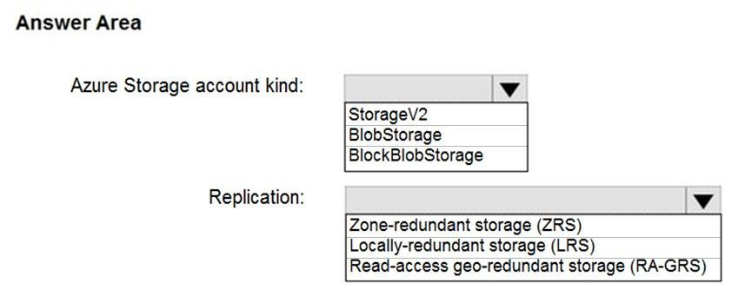

正解： 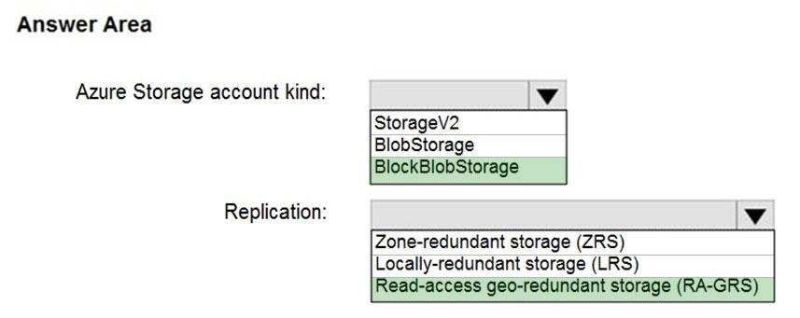

ボックス1：BlockBlobStorage

ブロックBLOBと追加BLOBの優れたパフォーマンス特性を備えたストレージアカウント。

ボックス2：Read-access geo-redundant storage (RA-GRS)

参照：

<https://docs.microsoft.com/en-us/azure/storage/common/storage-account-overview>

<https://docs.microsoft.com/en-us/azure/storage/common/storage-redundancy?toc=/azure/storage/blobs/toc.json>

# Q.32

App1という名前のアプリケーションがあります。App1は、5年間アーカイブする必要があるログファイルを生成します。ログファイルはApp1で読み取り可能である必要がありますが、変更することはできません。

アーカイブにはどのストレージソリューションをお勧めしますか？

1. ログファイルをAzure Log Analyticsワークスペースに取り込みます
2. Azure Blobストレージアカウントと時間ベースの保持ポリシーを使用する
3. アーカイブアクセス層を使用するように構成されたAzure Blobストレージアカウントを使用する
4. アクセス制御が有効になっているAzureファイル共有を使用する

正解： *B*

Azure Blobストレージの不変ストレージにより、ユーザーはビジネスクリティカルなデータオブジェクトをWORM（Write Once、Read Many）状態で保存できます。

不変のストレージのサポート：

時間ベースの保持ポリシーのサポート：ユーザーは、指定された間隔でデータを保存するポリシーを設定できます。時間ベースの保持ポリシーが設定されている場合、blobは作成および読み取りできますが、変更または削除することはできません。保存期間が終了すると、blobは削除できますが、上書きすることはできません。

参照：

<https://docs.microsoft.com/en-us/azure/storage/blobs/storage-blob-immutable-storage>

# Q.33

10個のオンプレミスSQL Serverデータベースを宛先として使用するように構成された100個のMicrosoft SQL Server Integration Services（SSIS）パッケージがあります。

10個のオンプレミスデータベースをAzure SQLデータベースに移行することを計画しています。

AzureでSSISパッケージをホストするためのソリューションを推奨する必要があります。ソリューションは、パッケージが宛先としてSQLデータベースインスタンスをターゲットにできることを確認する必要があります。

推奨事項には何を含める必要がありますか？

1. SQL Server移行アシスタント（SSMA）
2. データ移行アシスタント
3. Azureのデータカタログ
4. Azure Data Factory

正解： B

# Q.34

機密データ用のAzure Storageソリューションを計画しています。データは毎日アクセスされます。データセットは10GB未満です。

次の要件を満たすストレージソリューションを推奨する必要があります。

* ストレージに書き込まれるすべてのデータは、5年間保持する必要があります。
* データが書き込まれると、データは読み取りのみが可能になります。変更や削除は防止する必要があります。
* 5年後、データは削除できますが、変更することはできません。
* データアクセス料金を最小限に抑える必要があります。

あなたは何をお勧めしますか？

回答するには、回答領域で適切なオプションを選択します。

注：正しい選択はそれぞれ1ポイントの価値があります。

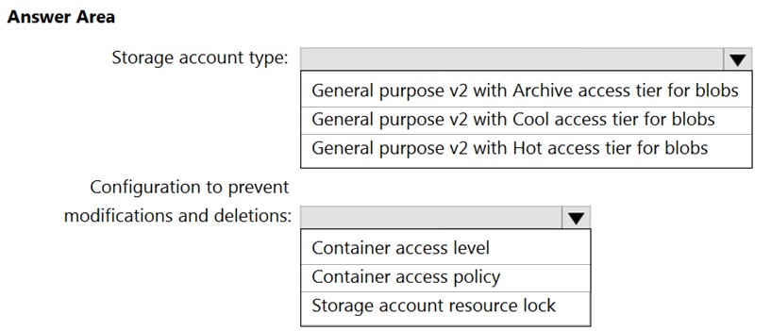

正解： 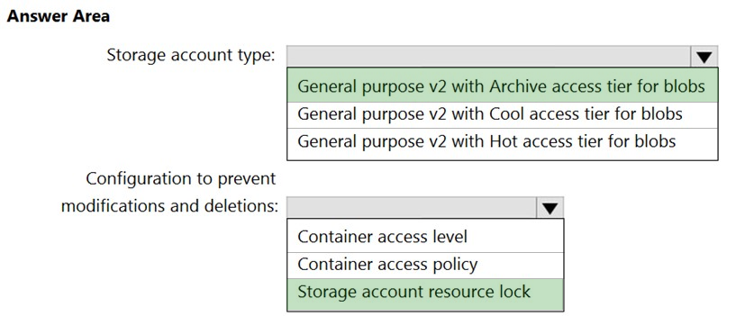

ボックス1：Archive access tier for blobs

アーカイブ用のアーカイブacce3ss層を備えた汎用v2-アクセスがほとんどなく、少なくとも180日間、柔軟な遅延要件で数時間程度のデータを保存するように最適化されています。

クール-アクセス頻度が低く、少なくとも30日間保存されるデータを保存するために最適化されています。

ホット-頻繁にアクセスされるデータを保存するために最適化されています。

ボックス2：ストレージアカウントのリソースロック

管理者は、サブスクリプション、リソースグループ、またはリソースをロックして、組織内の他のユーザーが誤って重要なリソースを削除または変更するのを防ぐことができます。ロックは、ユーザーが持つ可能性のあるすべての権限を上書きします。

注：ロックレベルをCanNotDeleteまたはReadOnlyに設定できます。ポータルでは、ロックはそれぞれ削除と読み取り専用と呼ばれます。

* CanNotDeleteは、許可されたユーザーが引き続きリソースを読み取って変更できることを意味しますが、リソースを削除することはできません。
* 読み取り専用とは、許可されたユーザーはリソースを読み取ることはできますが、リソースを削除または更新することはできないことを意味します。このロックを適用することは、すべての許可されたユーザーをReaderロールによって付与されたアクセス許可に制限することに似ています。

参照：

<https://docs.microsoft.com/en-us/azure/storage/blobs/storage-blob-storage-tiers>

ボックス1は、クールではだめか？

# Q.35

Azureサブスクリプションがあります。サブスクリプションには、米国東部、中央ヨーロッパ、および東アジア地域でホストされているアプリが含まれています。

アプリのデータ層ソリューションを推奨する必要があります。ソリューションは、次の要件を満たしている必要があります。

* 複数の整合性レベルをサポートします。
* 少なくとも1TBのデータを保存できる。
* アプリインスタンスに対してローカルなAzureリージョンで読み取りおよび書き込み操作を実行できるようにします。

推奨事項には何を含める必要がありますか？

1. Azure Cosmos DB データベース
2. Azureの仮想マシン上のMicrosoft SQL ServerのAlwaysOn可用性グループ
3. エラスティックプール内のAzureSQLデータベース
4. 地理的冗長ストレージ（GRS）レプリケーションを使用するAzureテーブルストレージ

正解： *A*

Azure Cosmos DBは、選択肢のスペクトルとしてデータの整合性に近づきます。このアプローチには、強力で結果整合性という2つの極端な結果よりも多くのオプションが含まれます。整合性スペクトルで明確に定義された5つのレベルから選択できます。

Cosmos DBでは、任意のリージョンへの書き込みを複製して、アカウント内のすべての構成済みリージョンにコミットする必要があります。

不正解：

D：ローカル書き込みを実行できません。

参照：

<https://docs.microsoft.com/en-us/azure/cosmos-db/consistency-levels-tradeoffs>